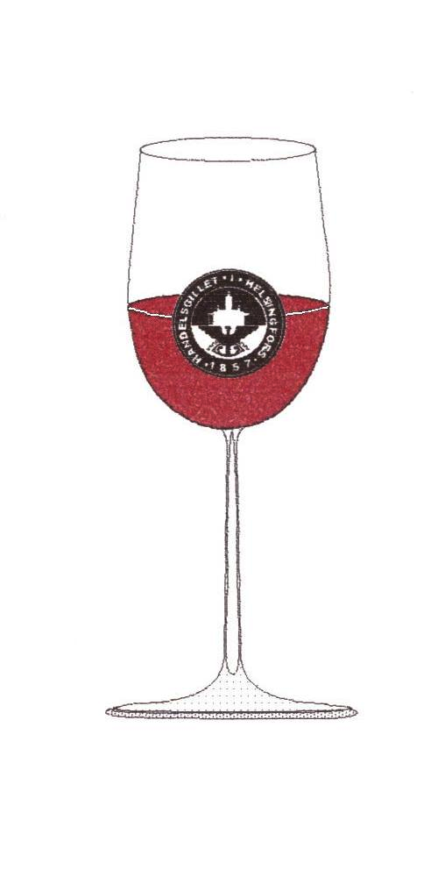
Det gnistrande skummet av detta friska vin
är själva sinnebilden för det franska snillets glans
Voltaire om champagnen

VINKLUBBEN

har nöjet att inbjuda till Tasting fredagen den 27 april, 2018 kl. 18.00 i Donatorn.

Vi firar vårens säsongavslutning med att dricka ett glas champagne före vi inleder tastingen. Kim Björkwall presenterar viner som han tillsammans med Trolle Lindgren har gett betyget FYND eller Mycket Prisvärt från Alkos provningar under slutet av år 2017 och börjar av detta år.

Det blir en hemlig lista, men vi utlovar en kavalkad av fantastiska viner som ingen får missa. Vi kan dock berätta att det förutom champagne ingår vitt, rött och sött.

Efter provningen äter vi Rostad grisfilé med säsongens grönsaker och potatis fondant, pris 25 €. Till maten dricker vi Del Fin del Mundo Pinot Noir från Patagonien i Argentina. Efterrättsalternativ Vaniljglass med färska bär och bärkompott (6 €). Med tanke på det fina efterrättsvin vi provsmakar rekommenderar vi att ni tar eftrrätt. Skriv i meddelanderutan om du vill ha efterrätt. Mat och dryck betalas till Cantina West vid tastingtillfället.

Avgiften för tastingvinerna, 20 euro per person, skall betalas samtidigt som du får bekräftelse om plats till provningen. Detta för att anmälningen skall vara giltig! Betalning sker till konto FI02 4055 0012 3523 04, Aktia Bank. Mottagare: Bo Söderholm/Handelsgillets Vinklubb. I meddelanderutan skriver ni ”Vintasting” + datum för provning. Om ni blir tvugna att avboka, returneras avgiften för avbokningar som ankommit senast en dag före tasting!
Anmälan tidigast kl.10.00 torsdagen den 12 april på vår hemsida, fliken Anmäl dig. Ditt sällskap (avec) skall anmälas skilt. På grund av Gillets resa till Nice inleder vi anmälningstiden tidigare än normalt.

Varmt Välkomna!
Vinklubbens styrgrupp

